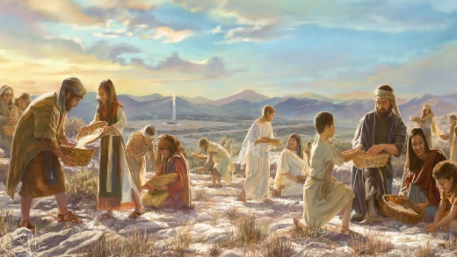
L’ARRÊT AU PUITS

Diocèse de Sainte-Anne-de-la-Pocatière
5ème dimanche du temps pascal - année A
7 mai 2023

LA PAROLE DU DIMANCHE

- « En ce qui nous concerne, nous resterons assidus à la prière et au service de la Parole. » (Actes 6,4)
- « Vous aussi, comme pierres vivantes, entrez dans la construction de la demeure spirituelle… » 1 Pierre 2,5
- Jésus lui répond : « Moi, Je suis le Chemin, la Vérité et la Vie. » (Jean 14, 6)

AU COEUR DE LA PAROLE

Dans l’Évangile, Jésus déclare qu’il est le Chemin, la Vérité et la Vie. Les deux autres lectures nous montrent que c’est par la Parole de Dieu que nous pouvons le trouver ce Chemin. Dans la première lecture des Actes des Apôtres, nous constatons que la prière et le service de la Parole ne doivent pas être négligés au profit du service des tables. Nous pouvons voir dans la lettre de saint Pierre ce lien qu’il fait avec l’Écriture lorsqu’il parle de l’importance de mettre sa foi dans la pierre angulaire et de la nécessité d’obéir à la Parole.

LA PAROLE DANS MA VIE
- Qu’est-ce que cela m’apporte de donner la première place à la prière et à la Parole de Dieu ?
- Comment puis-je être une pierre vivante pour la construction du royaume ?
- Jésus dit : Je suis le Chemin, la Vérité et la Vie. Que signifie pour toi suivre le chemin dont parle Jésus?
MÉDITATION
Je m’imprègne de cette déclaration de Pierre : « Vous aussi, comme pierres vivantes, entrez dans la construction de la demeure spirituelle… »
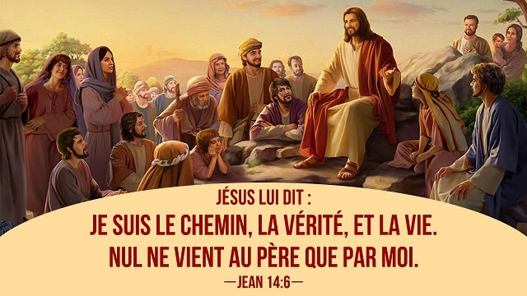
PRIÈRE
Oui, elle est droite, la parole du Seigneur ; Il est fidèle en tout ce qu’il fait. Il aime le bon droit et la justice ; la terre est remplie de son amour.
(Psaume 32 (33) 4-5)

